Diario Clarín - Ñ - Agenda

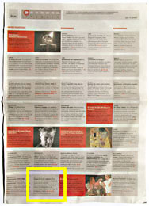

Exposición Imperativo de Captura
Esta propuesta de Macarena Gagliardi desarrolla la relación libro-espacio-video. Combina un corpus fotográfico y un cortometraje realizado en Súper 8 en blanco y negro. De 14 a 20. MasottaTorres, México 459.

